GEMENSAMMA MÅL 1
Strategimöte
Gruppen enas om sina tre bästa tips inför en gemensam uppgift, och listan är klar när allas tankar har hörts.
4–8 elever eller en klass · 20–30 min · Inne
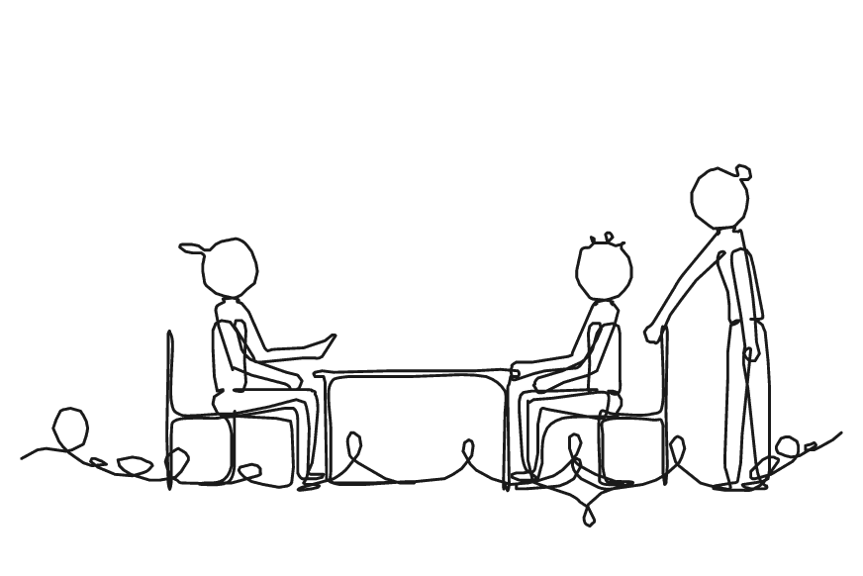

Så gör ni
1. Säg vilken uppgift som väntar: ”Först har vi ett strategimöte om hur vi lyckas tillsammans. Listan är klar när allas tips har hörts.”
2. Låt var och en skriva ner sina bästa tips själv i två minuter.
3. Visa med en elev hur ett par väljer. Ni läser varsitt tips och frågar varandra: ”Vilket tror du mest på, och varför?” Säg högt när någon gör det.
4. Låt eleverna läsa sina tips för varandra i par och välja de två som de tror mest på.
5. Skriv upp parens tips på tavlan. Låt gruppen enas om de tre bästa, och ring in dem.
6. Låt gruppen göra uppgiften med listan synlig. Säg det högt när du ser någon följa ett tips.
7. Samla gruppen: ”Vilket tips hjälpte oss, och när såg du någon följa det?” Säg vad eleverna gjorde för varandra, och låt var och en tacka grannen.

Material  • Papper och pennor  • Tavlan eller ett stort papper till listan  • Det som uppgiften behöver | Att tänka på  • Välj en uppgift på ungefär tio minuter, gärna en som har varit svår förut. Korten Heliumpinnen och Månbollen i Samarbetsutmaningar passar.  • Beröm eleverna för deras tankar. Varje tips är värt att höra, också det som inte kommer med på listan.  • Den som inte vill läsa sitt tips högt kan låta kompisen i paret läsa det.  • De yngsta säger sina tips i par, och du skriver listan med en liten bild till varje tips.

GEMENSAMMA MÅL 2
Ta beslut
Gruppen läser allas förslag, ett i taget, och väljer sedan tillsammans det som den tror är bäst för alla.
4–6 elever eller en klass i grupper om 4 · 15–25 min · Inne
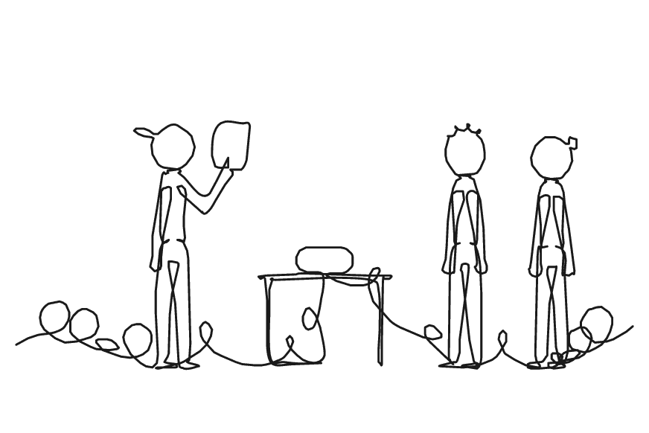

Så gör ni
1. Säg vad gruppen ska bestämma, som vad ni ska göra på fredag: ”Ni är klara när alla förslag har hörts och ni har valt ett tillsammans.”
2. Visa med en elev hur ni säger något om varje förslag: ”Jag gillar … Jag undrar …” Säg högt när någon gör det.
3. Låt var och en tänka själv, skriva ett förslag på en post-it-lapp och lägga den i mössan.
4. Låt gruppen välja en läsare som blandar lapparna, drar en och läser upp den. Sedan säger var och en vad hen tycker om förslaget.
5. Fortsätt tills alla förslag är lästa. Låt gruppen vrida och vända på dem och välja det som den tror är bäst för alla.
6. Fastnar gruppen, låt alla visa en till fem fingrar för varje förslag. Räkna ihop fingrarna, och fråga om alla kan stå bakom förslaget som får flest.
7. Samla gruppen: ”Vad gjorde någon som hjälpte er att lyssna på alla?” Säg vad eleverna gjorde för varandra, och låt var och en tacka grannen.

Material  • En mössa eller en låda per grupp  • Post-it-lappar och pennor | Att tänka på  • Lapparna har inga namn. Då handlar samtalet om idéerna.  • Välj ett beslut som gruppen får fatta på riktigt, som en lek, en plats eller hur ni firar något.  • Den som tvekar får säga ”pass” och säga sitt sist i varvet, innan läsaren drar nästa lapp.  • De yngsta ritar sitt förslag, och du visar lapparna en i taget.

GEMENSAMMA MÅL 3
Konstruktiv debatt
Två halvor av gruppen letar argument för och emot, och gruppen är klar när varje halva kan säga den andras bästa argument.
4–6 elever eller en klass i grupper om 4–6 · 20–30 min · Inne
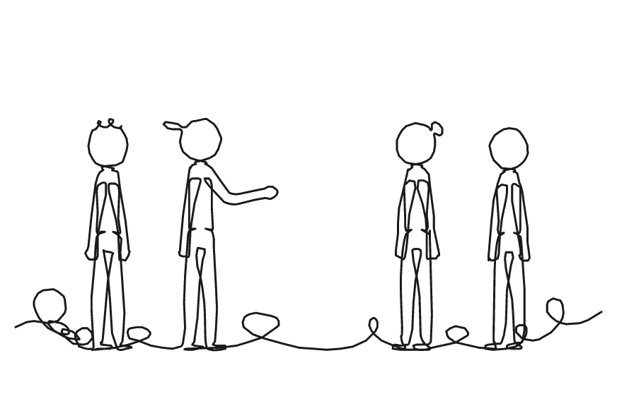

Så gör ni
1. Säg: ”Ingen vinner i dag. Ni är klara när ni kan säga den andra sidans bästa argument.”
2. Visa med en elev hur man först säger vad den andra sidan sa: ”Du säger att … Jag tänker att …” Säg högt när någon gör det.
3. Dela varje grupp i två halvor. Den ena halvan letar argument för och den andra emot i fem minuter.
4. Låt halvorna sitta mittemot varandra och debattera i fem minuter. Var och en svarar på det den andra sidan sa och säger sitt argument.
5. Avbryt, och låt varje halva enas om den andra halvans bästa argument och säga det.
6. Låt hela gruppen sammanfatta vad den nu vet om frågan, och skriv upp det på tavlan.
7. Samla gruppen: ”Vilket argument från den andra sidan fick dig att tänka nytt?” Säg vad eleverna gjorde för varandra, och låt var och en tacka grannen.

Material  • En fråga med två sidor, skriven på tavlan  • Papper och pennor | Att tänka på  • Välj en fråga som eleverna bryr sig om och som inte handlar om någon här, som ”Ska mobilen ligga i en låda under dagen?”  • Säg att sidan är en roll, oavsett vad eleven själv tycker.  • Den som inte vill tala i debatten kan anteckna argumenten och läsa upp den andra halvans bästa.  • De yngsta tar ställning till en enkel fråga, som om det är roligast att leka inne eller ute.

GEMENSAMMA MÅL 4
Tidsresenärerna
Tidsresenärer från framtiden berättar hur gruppens problem blev löst, och gruppen väljer sedan en idé att pröva nu.
6–10 elever eller en klass · 15–25 min · Inne
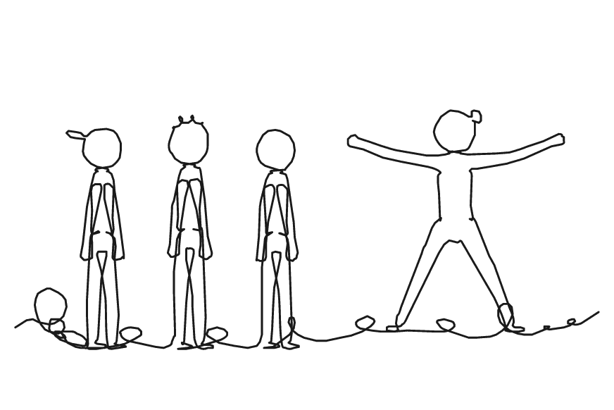

Så gör ni
1. Säg: ”I dag får vi besök från framtiden. Tidsresenärerna vet hur vårt problem blev löst. Vi är klara när vi har valt en idé att pröva.”
2. Ge minst tre elever som vill vara tidsresenärer var sin lapp med en tidpunkt.
3. Visa med en elev hur du svarar som tidsresenär: ”Jag kommer från nästa vecka. Vi löste det så här: …” Säg högt när någon gör det.
4. Låt tidsresenärerna stå framme och lyssna medan de andra berättar om problemet, till exempel: ”Det blir bråk om vem som får vara med på rasten.”
5. Fråga ”Hur blev det löst?” och låt tidsresenärerna berätta, en minut var, från den närmaste tidpunkten till den som ligger längst bort.
6. Låt gruppen välja en idé från framtiden att pröva från i dag, och skriv upp den.
7. Samla gruppen: ”Vad sa någon som hjälpte er att bli överens?” Säg vad eleverna gjorde för varandra, och låt var och en tacka grannen.

Material  • Ett problem som hela gruppen känner igen  • Lappar med tidpunkterna: i eftermiddag, i morgon, nästa vecka, om ett år och om tio år | Att tänka på  • Låt tidsresenärerna hitta på och överdriva.  • Den som inte kommer på något kan spåna med gruppen först, eller vara tidsresenär tillsammans med en kompis.  • Välj ett problem som hela gruppen delar och som inte pekar ut någon.  • För de äldre kan två tidsresenärer från samma tidpunkt berätta om två olika lösningar.

GEMENSAMMA MÅL 5
Klassens topplista
Gruppen gör en topplista med sina bästa tips för att samarbeta, högst sex, och alla har varit med och valt dem.
4–8 elever eller en klass · 20–30 min · Inne
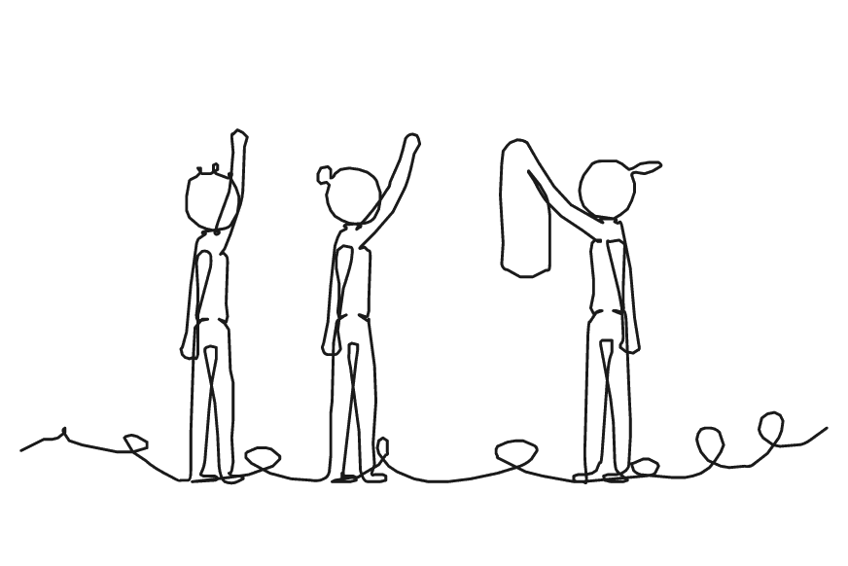

Så gör ni
1. Säg: ”Vi gör en topplista med våra bästa tips för att samarbeta, högst sex. Vi är klara när den sitter uppe och alla har valt.”
2. Visa med en elev hur ni ser till att båda tipsen hörs: ”Nu har jag sagt mitt. Vad har du skrivit?” Säg högt när någon gör det.
3. Låt var och en tänka själv en stund och skriva ner sina bästa tips för att samarbeta.
4. Låt eleverna berätta sina tips för varandra i par och enas om sina tre bästa.
5. Skriv upp parens tips på det stora papperet och lägg ihop dem som säger samma sak.
6. Låt gruppen välja: var och en sätter tre streck vid de tips hen tycker mest om. Ring in de sex med flest, och häng upp listan.
7. Samla gruppen: ”Vad gjorde någon som hjälpte er att välja tips?” Säg vad eleverna gjorde för varandra, och låt var och en tacka grannen.

Material  • Papper och pennor  • Ett stort papper till topplistan, som får sitta uppe i flera veckor | Att tänka på  • Skriv tipsen som det man gör, som ”Vi tittar på den som pratar” och ”Vi frågar alla innan vi bestämmer”.  • Påminn om topplistan de kommande veckorna, säg högt när någon gör det som står där, och låt gruppen ändra den.  • Den som inte vill säga sitt tips högt kan låta en kompis läsa det.  • De yngsta säger sina tips, och du skriver dem och ritar en liten bild till varje.

GEMENSAMMA MÅL 6
Spå i framtiden!
Var och en skriver rubriker i en tidning från framtiden, och gruppen gör sedan en gemensam förstasida om det den vill nå.
4–8 elever eller en klass · 20–30 min · Inne
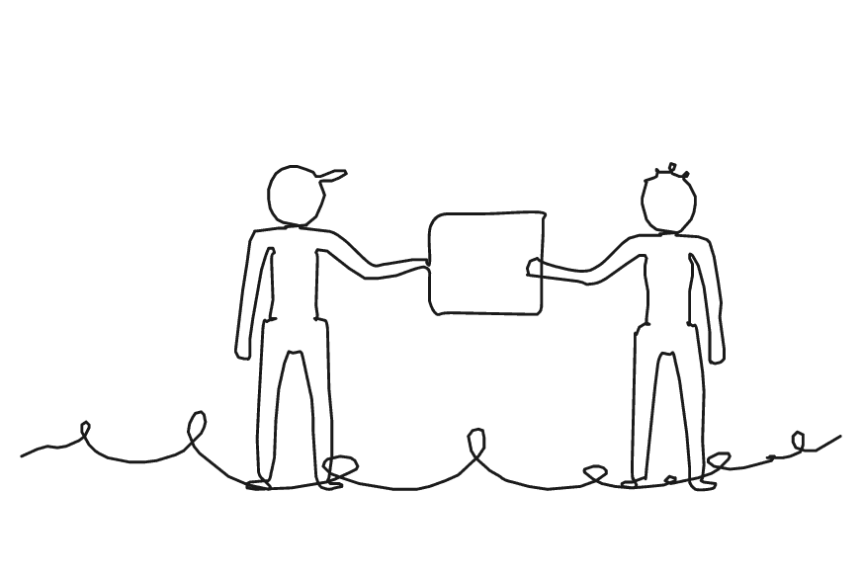

Så gör ni
1. Säg: ”Ni får en tidning som kommer ut om ett år. Vad står det om vår grupp? Vi är klara när vi har gjort en förstasida tillsammans.”
2. Visa med en elev hur ni frågar: ”Får vi ta med din rubrik?” Säg högt när någon gör det.
3. Dela ut förstasidorna. Låt var och en skriva rubriker själv, om gruppen, om sig själv eller om något ni arbetar med.
4. Låt eleverna läsa de rubriker de vill för varandra i par eller små grupper.
5. Om en rubrik gör er glada, fråga: ”Vad gjorde vi för att komma dit?” Om den oroar, fråga: ”Hur kan vi klara det på bästa sätt?”
6. Gör gruppens förstasida tillsammans, med tre till fem rubriker som stärker gruppen och några rader om vad ni gjorde för att komma dit.
7. Samla gruppen: ”Vilken rubrik från någon annan fick dig att tänka nytt?” Säg vad eleverna gjorde för varandra, och låt var och en tacka grannen.

Material  • En förstasida på A4 till var och en, med tidningens namn överst  • Pennor  • Ett stort papper till gruppens förstasida | Att tänka på  • Ge eleverna tid att tänka efter, och ta emot alla rubriker, också dem som oroar.  • Byt ett år mot en termin, om det passar bättre.  • De yngsta ritar en bild från framtiden och säger sin rubrik, som du skriver.  • Häng upp gruppens förstasida, och läs den igen när tiden har gått.

GEMENSAMMA MÅL 7
Du sa, jag tänker
En grupp som har haft en konflikt lyssnar på varandra med en talpinne och enas om vad den gör nu.
4–6 elever · 15–20 min · Inne
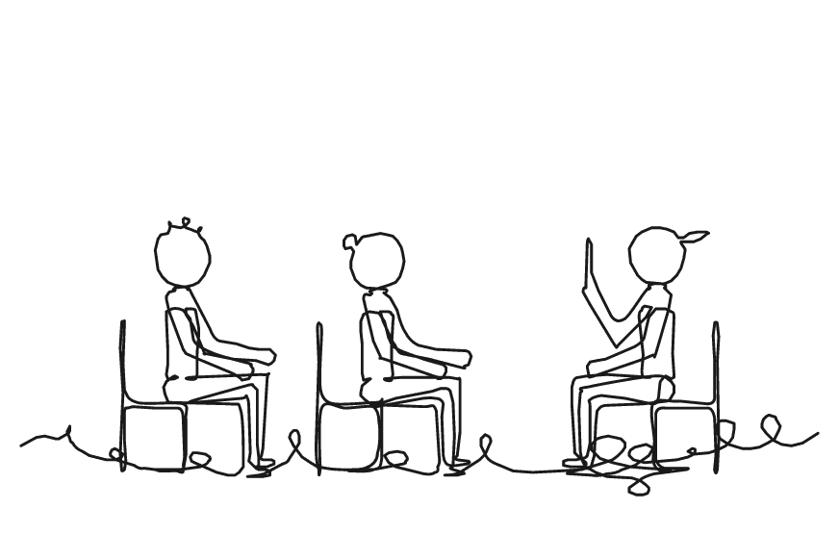

Så gör ni
1. Säg: ”Vi lyssnar på varandra med talpinnen. Vi är klara när vi har bestämt tillsammans vad vi gör nu.” Sätt er i en ring där ingen stör.
2. Visa med en elev hur man lyssnar till punkt och sedan säger ”När du säger att …, så tänker jag att …” Säg högt när någon gör det.
3. Låt talpinnen gå ett varv. Var och en tar upp något någon har sagt förut, och börjar med ”När du säger att …”.
4. Låt gruppen fundera tyst en minut: ”Vad är klokt för gruppen att göra nu?” Låt sedan talpinnen gå ett varv till, med en tanke var.
5. Låt gruppen ta ett gemensamt beslut och säga det högt, som ”Det här gör vi nu: vi turas om med pennan.”
6. Samla gruppen: ”Hur kändes det när de andra lyssnade på dig till punkt?” Säg vad eleverna gjorde för varandra, och låt var och en tacka grannen.

Material  • En talpinne per grupp, som en penna eller en liten pinne | Att tänka på  • Gör aktiviteten när känslorna har lagt sig och eleverna kan resonera tillsammans.  • Ett exempel på meningen: ”När du säger att du ska ha pennan, så tänker jag att jag inte får vara med.”  • Den som inte vill säga något skickar talpinnen vidare och får den igen i nästa varv.  • Säger en elev att hen har blivit kränkt, följer du skolans rutin. Den går före aktiviteten.

GEMENSAMMA MÅL 8
Öde ö-pyramiden
Gruppen rangordnar tio saker att ha med sig till en öde ö, och är klar när alla kan förklara ordningen.
4–5 elever eller en klass i grupper om 4 · 20–30 min · Inne
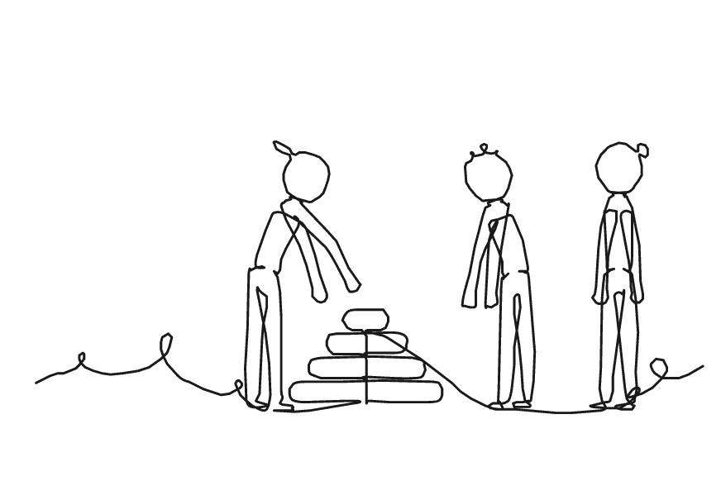

Så gör ni
1. Säg: ”Ni har strandat på en öde ö med tio saker. Lägg dem i en pyramid. Ni är klara när alla kan förklara ordningen.”
2. Låt var och en först tänka själv i en minut: vilken sak är viktigast, och varför?
3. Visa med en elev hur ni frågar alla innan ni lägger en lapp: ”Ska vattnet ligga överst?” Säg högt när någon gör det.
4. Låt gruppen lägga pyramiden tillsammans, med den viktigaste saken överst.
5. Ge eleverna var sitt nummer. När pyramiden ligger klar, slår du tärningen, och slår igen om ingen har numret. Den med numret förklarar ordningen.
6. Säg sedan att havet tar fyra saker. Låt gruppen enas om vilka sex den behåller.
7. Samla gruppen: ”Vad gjorde någon så att alla kom till tals?” Säg vad eleverna gjorde för varandra, och låt var och en tacka grannen.

Material  • Tio lappar per grupp: vatten, rep, tändstickor, filt, ficklampa, kniv, karta, fiskelina, presenning och plåster  • En pyramid på ett papper, med plats för en lapp överst och sedan två, tre och fyra  • En tärning | Att tänka på  • Det finns ingen rätt ordning. Alla behöver kunna förklara den, eftersom ingen vet vem tärningen väljer.  • Den som tärningen väljer får ta med sig en kompis och förklara tillsammans.  • De yngsta får bilder på lapparna och sex saker i tre rader.  • Byt ämne efter gruppen: vad ni packar till en utflykt, eller vad som gör en grupp bra.

GEMENSAMMA MÅL 9
Först överens
Eleverna väljer mellan två saker, i par och sedan i grupper om fyra, och går till en vägg när alla är överens.
4–8 elever eller en klass · 15–25 min · Inne
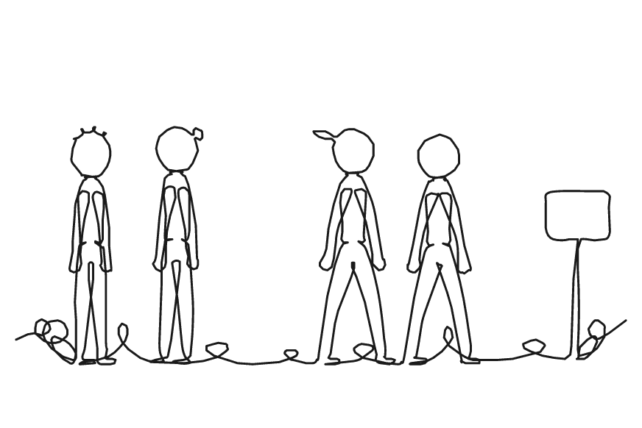

Så gör ni
1. Säg: ”Ni väljer mellan två saker och går till en vägg först när ni är överens. Vi är klara när vi vet flera sätt att bli överens.”
2. Visa med en elev hur ni frågar innan ni går: ”Varför vill du det?” Säg högt när någon gör det.
3. Låt eleverna ställa sig i par i mitten av rummet. Läs ett val, som ”Vill ni hellre kunna flyga eller kunna bli osynliga?”, och peka på väggarna.
4. Låt paren prata tills de är överens och gå till sin vägg tillsammans.
5. Stanna efter några val och fråga: ”Hur blev ni överens?” Skriv sätten på tavlan, som att turas om, kompromissa eller lyssna på skälen.
6. Låt två par gå ihop till en grupp om fyra. Nu ska alla fyra vara överens.
7. Samla gruppen: ”Vilket sätt att bli överens kändes bäst för alla?” Säg vad eleverna gjorde för varandra, och låt var och en tacka grannen.

Material  • Två skyltar, A och B, på var sin vägg  • Sex till tio val med två sidor, som sommar eller vinter  • Tavlan | Att tänka på  • Välj roliga val som inte handlar om någon i gruppen. För de äldre kan valen vara dilemman om nätet.  • Ett par som inte blir överens stannar i mitten och berättar varför. Det är också ett svar.  • Går det inte jämnt ut, blir ett par tre eller en grupp sex.  • Se efter vem som ger med sig. Låt den som brukar ge med sig säga sitt först nästa gång.

GEMENSAMMA MÅL 10
Gruppens överenskommelse
Gruppen enas om tre till fem saker som gör att alla känner sig trygga, och skriver dem inuti en ritad människa.
4–8 elever eller en klass · 20–30 min · Inne
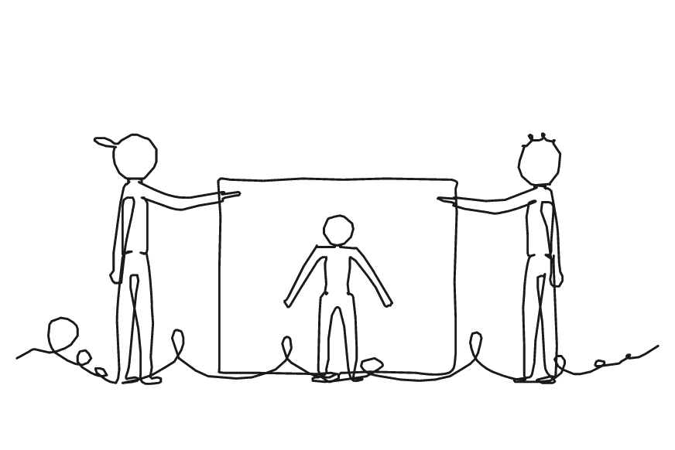

Så gör ni
1. Säg: ”Vi ska bestämma hur vi är mot varandra, så att alla känner sig trygga. Vi är klara när alla kan stå för det.”
2. Visa med en elev hur man säger till: ”Det kan jag inte stå för. Kan vi skriva …?” Säg högt när någon gör det.
3. Fråga: ”Vad gör att du känner dig trygg i en grupp?” Låt var och en skriva en eller två saker på post-it-lappar.
4. Låt eleverna läsa sina lappar för varandra i par och lägga ihop dem som säger samma sak.
5. Sätt lapparna runt människan. Låt gruppen enas om tre till fem saker. Skriv dem inuti människan som något ni gör.
6. Läs sakerna högt och fråga om alla kan stå för dem. Skriv om det som behövs, och låt alla skriva sitt namn runt människan.
7. Samla gruppen: ”Vad gjorde någon som hjälpte er att lyssna på alla?” Säg vad eleverna gjorde för varandra, och låt var och en tacka grannen.

Material  • Ett stort papper med konturen av en människa  • Post-it-lappar och pennor | Att tänka på  • Har gruppen svårt att komma igång, ge exempel: vi lyssnar på den som pratar, ingen tvingas vara med, och vi har roligt tillsammans.  • Hellre tre saker som alla minns än tio. Skriv dem som det ni gör, som ”Vi väntar på varandra”.  • Häng upp människan och läs den innan nästa aktivitet. Låt gruppen ändra den när det behövs.

GEMENSAMMA MÅL 11
Välkommen hit
Gruppen tar ställning till påståenden om att höra till och bestämmer sedan vad den gör för att alla ska känna sig välkomna.
4–8 elever eller en klass · 20–30 min · Inne eller ute
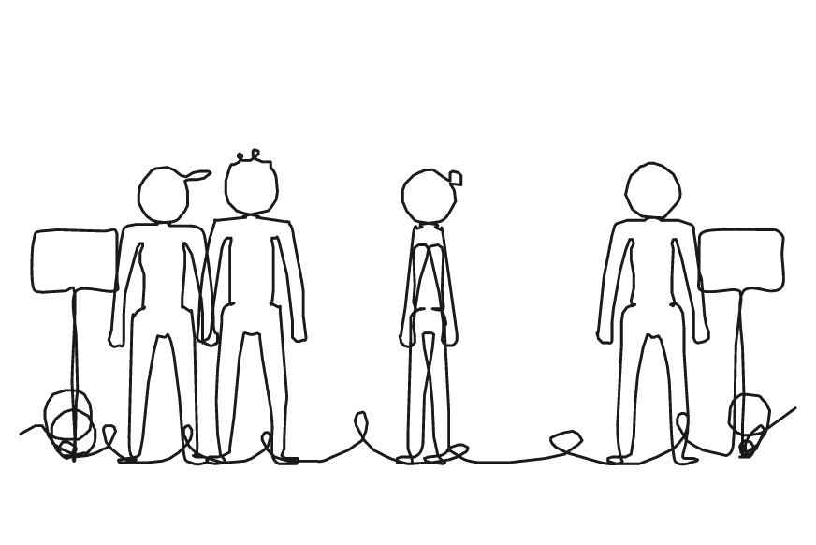

Så gör ni
1. Säg: ”Vi ska prata om att vara välkommen. Ni är klara när ni har valt två saker som gör att alla känner sig välkomna här.”
2. Visa med en elev hur ni lyssnar när någon säger varför hen står där, och tackar. Säg högt när någon gör det.
3. Låt eleverna börja i mitten. Läs ett påstående, som ”Det är svårt att börja i en ny klass.” Låt dem ställa sig vid JA, NEJ eller i mitten.
4. Låt två eller tre säga varför de står där. Den som vill får byta plats. Läs nästa påstående.
5. Fråga: ”Vad kan vi göra för att alla ska känna sig välkomna?” Låt eleverna tänka själva, prata i par och sedan i gruppen.
6. Låt gruppen välja två saker som alla vill göra, och skriv upp dem.
7. Samla gruppen: ”Vad gjorde någon i dag som fick dig att känna dig välkommen?” Säg vad eleverna gjorde för varandra, och låt var och en tacka grannen.

Material  • Två skyltar, JA och NEJ, några meter från varandra  • Tre eller fyra påståenden på en lapp till dig  • Tavlan eller ett papper | Att tänka på  • Välj påståenden efter gruppen, och inga om någon här eller om något som har hänt nyss.  • Mitten är också ett svar. Den som inte vill välja står där och behöver inte säga varför.  • Ett påstående till: ”Det är lätt att vara ny.”  • De yngsta svarar på två påståenden och visar tummen upp eller ned där de sitter.

GEMENSAMMA MÅL 12
Målkastet
Gruppen sätter ett eget mål för hur många poäng den kastar ihop på två minuter, och prövar igen tills den når det.
4–8 elever eller en klass · 20–30 min · Inne eller ute
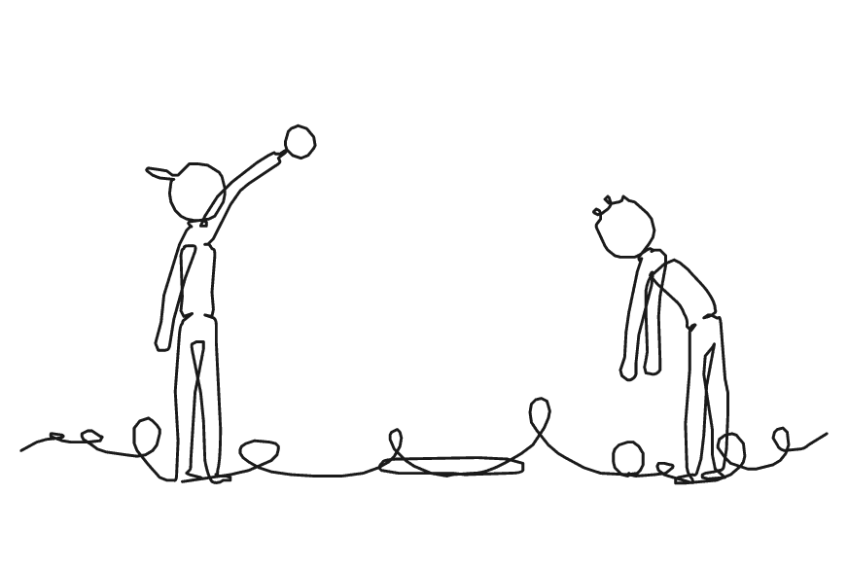

Så gör ni
1. Säg: ”Ni kastar ihop så många poäng ni kan på två minuter, alla tillsammans. Först sätter ni ert eget mål. Ni är klara när ni når det.”
2. Ställ korgarna två till fem meter från kastlinjen. Den närmaste ger 1 poäng, sedan 3 och 5, och den längst bort 9. Lägg bollarna bakom linjen.
3. Visa med en elev hur hämtaren ger bollen i handen till kastaren, och hur man föreslår: ”Ska vi pröva så här?” Säg högt när någon gör det.
4. Låt gruppen sätta sitt mål och välja kastare och hämtare. Hämtarna går in från sidan och ger bollarna till kastarna bakom linjen.
5. Starta klockan. Hämtarna får inte hjälpa bollarna ner i korgen, och ingen byter jobb förrän klockan har stannat.
6. Räkna poängen tillsammans. Låt gruppen prata om vad den ändrar, och spela igen tills den når målet, högst fyra gånger.
7. Samla gruppen: ”Vad gjorde någon som hjälpte er mot målet?” Säg vad eleverna gjorde för varandra, och låt var och en tacka grannen.

Material  • Fyra korgar eller rockringar  • Mjuka bollar eller ärtpåsar  • Tejp eller rep till kastlinjen  • En klocka | Att tänka på  • Ge inga egna förslag. Låt gruppen hitta sitt sätt.  • Den som inte vill kasta har ett lika viktigt jobb som hämtare.  • Fira när gruppen når sitt mål, och skriv upp rekordet.  • De yngsta kastar ärtpåsar i rockringar nära kastlinjen.

GEMENSAMMA MÅL 13
Tjugo i ordning
Gruppen rör vid tjugo numrerade lappar i ordning, så fort den kan, och alla rör vid minst en lapp.
4–10 elever · 15–25 min · Inne eller ute
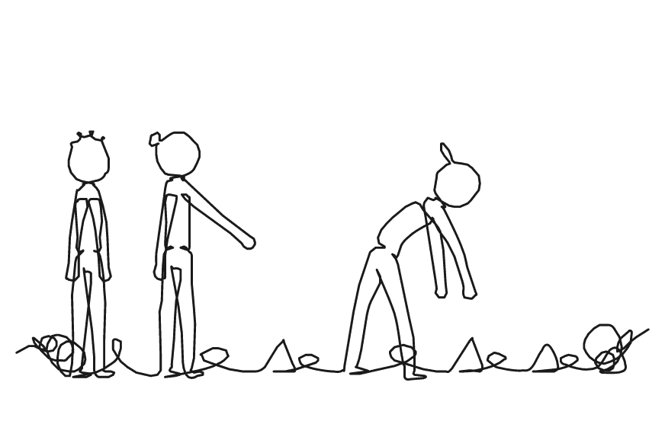

Så gör ni
1. Säg: ”Rör vid lapparna i ordning, från 1 till 20. Vi tar tid. Ni är klara när ni har nått 20 och alla har rört vid en.”
2. Säg regeln: bara en i taget får vara inne i fältet. Den som går in rör vid nästa tal, eller flera i rad, och går ut igen.
3. Visa med en elev hur ni byter vid kanten: den som kommer ut säger nästa tal högt, som ”Nu sju!” Säg högt när någon gör det.
4. Låt gruppen planera i två minuter utanför fältet: vem tar vilka tal, och i vilken ordning går ni in?
5. Starta klockan. Ett fel tal räknas inte. Stoppa klockan vid 20, och säg tiden.
6. Låt gruppen planera om och försöka igen, tre eller fyra gånger. Skriv upp tiderna, så att gruppen ser hur den blir snabbare.
7. Samla gruppen: ”Vem kom med en idé som hjälpte?” Säg vad eleverna gjorde för varandra, och låt var och en tacka grannen.

Material  • Tjugo lappar eller koner med talen 1 till 20, som du lägger huller om buller i fältet  • Ett rep eller tejp runt fältet, fem gånger fem meter  • En klocka | Att tänka på  • Gruppen tävlar mot sin egen tid. Fira varje gång den slår sitt rekord.  • Den som inte vill springa kan gå och ta tal nära kanten.  • De yngsta har tio lappar. De äldre har trettio, eller bokstäver som de rör vid i bokstavsordning.  • Lägg lapparna en bit från väggar och bord.

GEMENSAMMA MÅL 14
Rollkorten
Gruppen löser en uppgift där var och en har en roll som behövs, och sedan byter alla roll.
4–8 elever eller en klass i grupper om 4 · 20–30 min · Inne
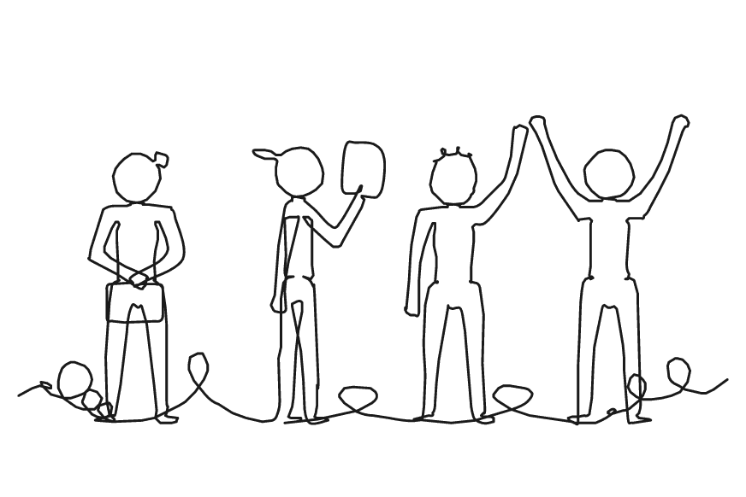

Så gör ni
1. Säg: ”I dag har alla en roll som gruppen behöver. Ni klarar uppgiften när alla har gjort sin del.”
2. Dela ut rollkorten: en hämtar materialet hos dig, en läser instruktionen, en frågar dig och en hejar på gruppen och ser till att alla hörs.
3. Visa med en elev hur den som hejar låter: ”Bra idé! Vad tycker du?” Säg högt när någon gör det.
4. Låt var och en säga en mening som passar sin roll. Låt sedan grupperna göra uppgiften. Svara bara på frågor från den som frågar.
5. Låt alla skicka rollkortet till grannen, och ge gruppen en ny uppgift. Gör två varv i dag och resten ett annat pass, tills alla har haft alla roller.
6. Samla gruppen: ”Hur hjälpte de andra dig att göra din del?” Säg vad eleverna gjorde för varandra, och låt var och en tacka grannen.

Material  • Fyra rollkort per grupp: den som hämtar, den som läser, den som frågar och den som hejar  • En uppgift per varv, som tar fem till tio minuter, med instruktionen på en lapp  • Materialet till uppgifterna, hos dig | Att tänka på  • Går det inte jämnt ut, har en elev två roller i en grupp om tre, eller så hejar två i en grupp om fem.  • Välj en uppgift som ingen klarar ensam, som ett pussel eller att bygga något efter en ritning.  • De yngsta får bilder på rollkorten: en låda, en bok, ett frågetecken och en tumme upp.

GEMENSAMMA MÅL 15
Vi leder en lek
Två elever leder en samarbetslek för gruppen, och gruppen hjälper dem att lyckas.
4–8 elever eller en klass · 20–30 min · Inne eller ute
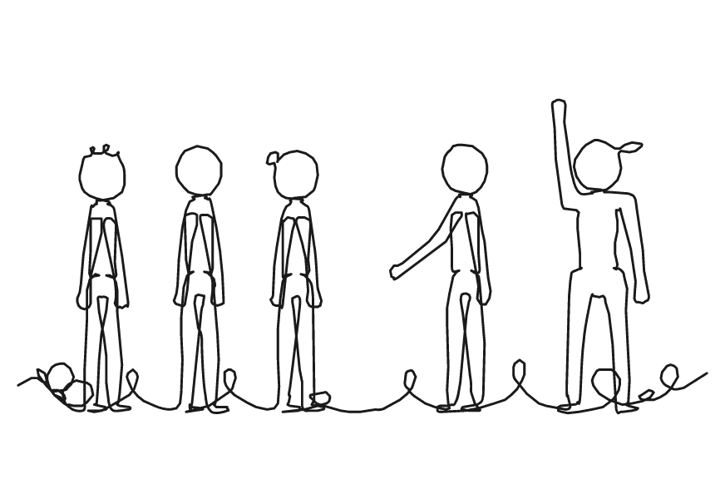

Så gör ni
1. Säg: ”I dag leder två av er en lek. Vi andra hjälper dem att lyckas. Vi är klara när de har lett leken och samtalet efteråt.”
2. Visa med en ledare hur gruppen hjälper: alla tittar på hen och blir tysta när hen räcker upp handen och säger stopp. Säg högt när någon gör det.
3. Låt ledarna börja leken så som du brukar: säga målet, visa hur man gör och fråga om något är oklart.
4. Låt ledarna leda leken. Håll dig i bakgrunden, och hjälp bara när ledarna ber om det.
5. Låt ledarna leda samtalet: ”Vad gjorde någon som hjälpte gruppen?”
6. Samla gruppen: ”Vad gjorde ledarna bra, och vem vill leda nästa gång?” Säg vad eleverna gjorde för varandra, och låt var och en tacka grannen.

Material  • Ett av korten med en samarbetslek som gruppen redan har gjort, till exempel ”Rockringen” eller ”Spegel, spegel”  • Det som leken behöver | Att tänka på  • Fråga två som vill leda, och planera med dem dagen före: vilket kort de väljer, vad de säger först och vad de visar.  • Börja med en lek som gruppen kan, och låt ledarna vara två, så att ingen står ensam framme.  • Prata med ledarna efteråt: ”Vad gick bra, och varför? Vad skulle ni ändra nästa gång?”  • Låt alla som vill få leda någon gång under terminen.

GEMENSAMMA MÅL 16
Tackrundan
Efter en aktivitet tackar var och en någon i gruppen för något hen gjorde, och alla får ett tack.
4–8 elever eller en klass · 5–10 min · Inne eller ute
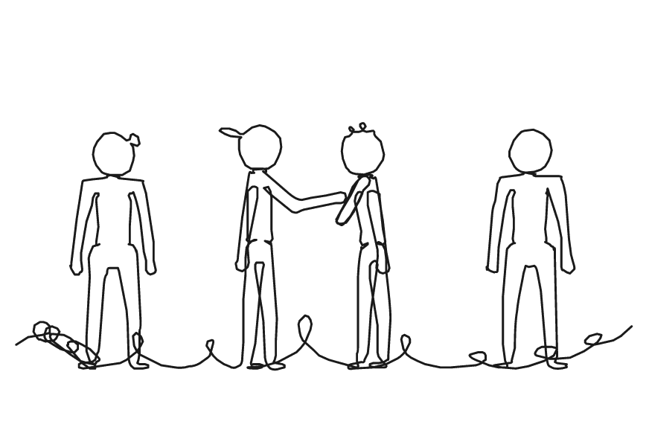

Så gör ni
1. Säg före en aktivitet, i en ring: ”Se vad den till höger gör för gruppen. Efteråt tackar du hen. Vi är klara när alla har fått ett tack.”
2. Visa med en elev hur ett tack låter: ”Tack för att du väntade på mig när jag kom efter.” Säg högt när någon gör det.
3. Ställ gruppen i samma ring när aktiviteten är slut.
4. Samla gruppen: ”Vad har vi gjort bra för varandra i dag?” Säg vad eleverna gjorde för varandra, och låt var och en tacka grannen.

Material  • Inget | Att tänka på  • Den som inte kommer på något kan säga ”Tack för att du var med”, eller få hjälp av gruppen.  • Gör tackrundan efter varje aktivitet i några veckor. Ett enkelt tack som blir en vana ändrar stämningen i gruppen.  • Byt håll i ringen nästa gång, så att alla tackar och får tack av fler.  • Fråga när tacket har gått runt: ”Hur kändes det att få ett tack?”

GEMENSAMMA MÅL 17
Uppskattningsnätet
Gruppen bygger ett nät av garn där alla håller i tråden, och var och en får höra vad någon uppskattar hos hen.
4–8 elever eller en klass · 10–20 min · Inne eller ute
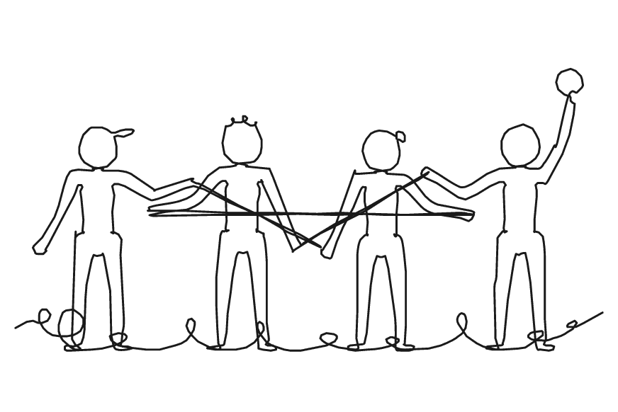

Så gör ni
1. Säg: ”Vi bygger ett nät tillsammans. Det är klart när alla håller i tråden och har fått en uppskattning.” Ställ er i en ring.
2. Visa hur ni gör: håll i änden, titta på eleven du kastar till och säg ”Jag uppskattar att du hälsar på alla.” Säg högt när någon gör det.
3. Låt den som får nystanet hålla i tråden, säga vad hen uppskattar hos eleven på lappen och kasta till den eleven. Den sista kastar till dig.
4. Fortsätt tills alla håller i tråden. Låt gruppen titta på nätet och lyfta det lite tillsammans.
5. Gå runt och klipp tråden mellan händerna, så att alla får behålla en bit: ”Biten påminner om nätet vi har byggt.”
6. Samla gruppen: ”Hur kändes det att höra vad någon uppskattar hos dig?” Säg vad eleverna gjorde för varandra, och låt var och en tacka grannen.

Material  • Ett garnnystan  • En lapp till varje elev, med namnet på den hen ska kasta till  • En sax | Att tänka på  • Gör i förväg en ordning där alla är med, och ge varje elev en lapp med namnet på den hen kastar till.  • Uppskattningen gäller något den andra gör: att hen hjälper, lyssnar eller får andra att skratta.  • Ge den som tvekar en mening att börja med, som ”Jag uppskattar att du är med”.  • Aktiviteten passar som avslutning när gruppen ska skiljas eller en termin är slut.

GEMENSAMMA MÅL 18
Löv på trädet
Var och en skriver på ett löv vad hen tar med sig från gruppen, och tillsammans blir löven gruppens träd.
4–8 elever eller en klass · 15–25 min · Inne
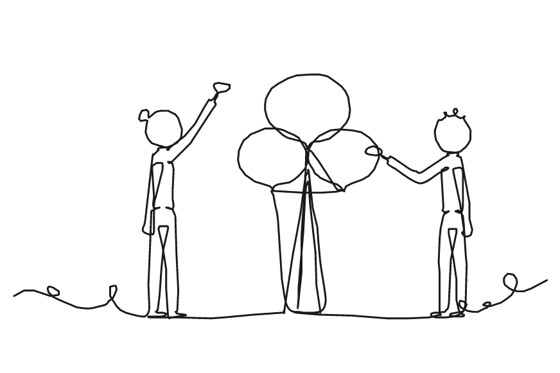

Så gör ni
1. Säg: ”Vi gör ett träd av det vi tar med oss från vår tid tillsammans. Trädet är klart när allas löv sitter på det.”
2. Visa med en elev hur man lyssnar när någon läser sitt löv och säger något tillbaka: ”Det minns jag också!” Säg högt när någon gör det.
3. Ge var och en ett löv. Låt alla skriva själva i några minuter vad de tar med sig: något de har lärt sig, något roligt eller en vän.
4. Låt eleverna läsa sina löv för varandra i par.
5. Gå till trädet tillsammans. Låt var och en läsa sitt löv och tejpa fast det där hen vill på trädet.
6. Säg sedan något om trädet: ”Rötterna är det vi har byggt på, stammen är gruppen, och löven är det vi tar med oss.”
7. Samla gruppen: ”Vad har någon i gruppen gett dig som du tar med dig?” Säg vad eleverna gjorde för varandra, och låt var och en tacka grannen.

Material  • Ett stort papper med ett träd, med rötter, stam och grenar  • Ett löv av papper till var och en  • Pennor och tejp | Att tänka på  • Säg inget i förväg om var löven ska sitta. Var och en väljer själv.  • Den som inte vill läsa högt kan sätta upp sitt löv utan att läsa, eller låta dig läsa det.  • De yngsta ritar på sitt löv, och du skriver det de säger.  • Aktiviteten passar som avslutning när gruppen ska skiljas eller en termin är slut.

GEMENSAMMA MÅL 19
Välj en symbol
Var och en väljer en sak som står för tiden i gruppen och berättar varför, och gruppen lyssnar tills alla har berättat.
4–8 elever eller en klass i grupper om 4–6 · 15–25 min · Inne
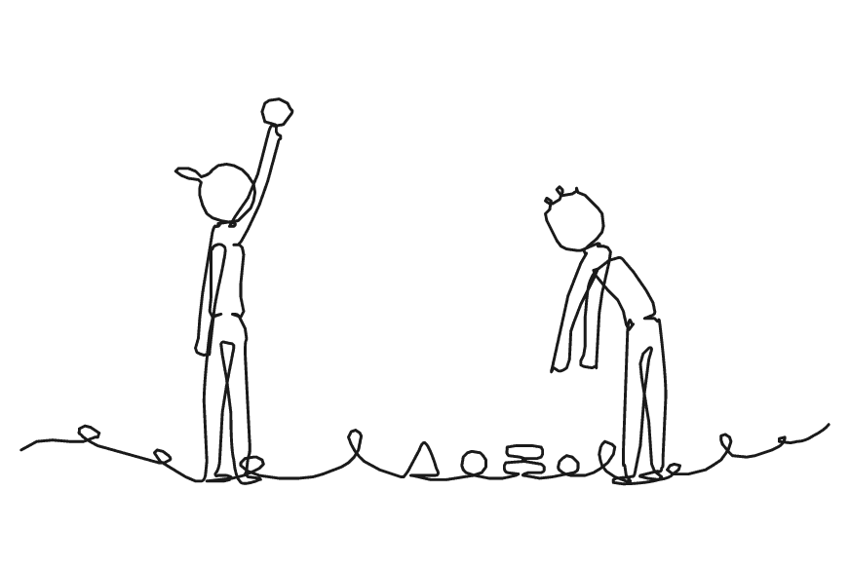

Så gör ni
1. Säg: ”Här är många saker. Välj en som säger något om hur det har varit i vår grupp. Vi är klara när alla har berättat.”
2. Visa hur du berättar och hur de andra tittar på dig: ”Jag valde stenen, för att vi har blivit en stadig grupp.” Säg högt när någon gör det.
3. Låt alla titta på sakerna en stund i tystnad och välja en var.
4. Låt varje grupp sätta sig i en ring, och låt var och en först berätta för den bredvid om sin sak.
5. Låt var och en i ringen visa sin sak och säga varför hen valde den.
6. Låt alla behålla sin sak, om det går, som ett minne från gruppen.
7. Samla gruppen: ”Vilken sak säger något om oss allihop?” Säg vad eleverna gjorde för varandra, och låt var och en tacka grannen.

Material  • Många små saker i mitten, fler än antalet elever, som leksaker, vykort, stenar, knappar och nycklar | Att tänka på  • Den som inte vill berätta kan visa sin sak och säga ett ord.  • Välj saker som går att ge bort, som stenar, kulor eller vykort, om eleverna ska få behålla dem.  • Aktiviteten passar som avslutning när gruppen ska skiljas eller en termin är slut.

GEMENSAMMA MÅL 20
Gruppens temperatur
Gruppen visar med handen hur samarbetet går och enas om en sak som gör det en siffra bättre nästa gång.
4–8 elever eller en klass · 10–15 min · Inne eller ute
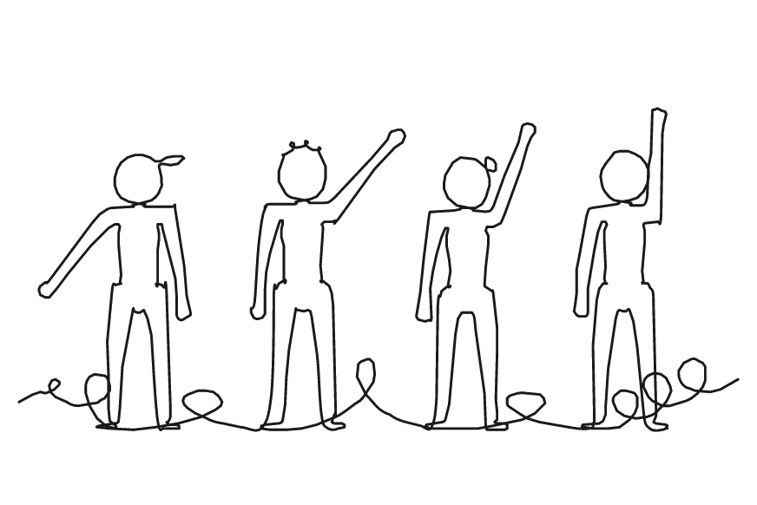

Så gör ni
1. Säg efter en aktivitet: ”Nu tar vi gruppens temperatur. Vi är klara när vi har valt en sak som gör vårt samarbete bättre.”
2. Visa med en elev hur ni pratar om gruppen och inte om någon: ”Vi lyssnade bra. Vi kan vänta in alla bättre.” Säg högt när någon gör det.
3. Fråga: ”Hur varmt var vårt samarbete i dag?” Låt alla tänka och visa samtidigt på ”ett, två, tre”, från en knuten näve till fem fingrar.
4. Säg vad du ser, utan namn: ”Jag ser mest treor och fyror, och några tvåor.”
5. Låt eleverna prata i par: ”Vad gjorde vi som var bra? Vad skulle göra det en siffra bättre?”
6. Låt paren säga sina idéer i gruppen. Låt gruppen enas om en sak att pröva nästa gång, och skriv upp den.
7. Samla gruppen: ”Vad sa någon i paret som hjälpte er att hitta idén?” Säg vad eleverna gjorde för varandra, och låt var och en tacka grannen.

Material  • Tavlan eller ett papper | Att tänka på  • Siffran gäller gruppens samarbete. Fråga efter vad gruppen kan göra, och låt ingen peka ut någon.  • Den som inte vill visa låter handen ligga kvar. Det är också ett svar.  • De yngsta visar med armen: längs sidan, snett upp eller rakt upp.  • Ta temperaturen efter samma slags aktivitet några gånger, så att gruppen ser om siffran stiger.

